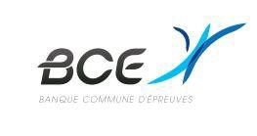
Epreuve de langues ELVi - Espagnol LV B
Durée de l’épreuve – 4 heures

Sommaire

Document 1 ...............................................................................................................p.2
El mundo camina hacia una guerra económica para controlar el agua - Miguel Ángel García Vega, El País, 13.05.2023

Document 2 ................................................................................................................p.3
El Gobierno aprobará un paquete millonario de ayudas directas al campo por la sequía en el arranque de la campaña - Carlos E. Cué, El País, 11.05.2023

Document 3 .................................................................................................................p.4
Au Mexique, au cœur de la bataille pour l’eau - Anne Vigna, Le Monde, 1.05.2023

Document 4..................................................................................................................p.5 & 6
Tres gráficos publicados en El País, 13.05.2023

__________

I -COMPRÉHENSION : RÉSUMÉ ANALYTIQUE COMPARATIF
Répondez à la question posée en 250 mots (+- ou - 10%) en identifiant et en comparant les informations pertinentes dans les documents du dossier, sans commentaire personnel ni paraphrase.

Question 1: Según los documentos 1 y 2: ¿en qué parece convertirse el agua?

II - EXPRESSION PERSONNELLE : ESSAI ARGUMENTÉ
Répondez à la question posée en 350 mots (+ ou - 10%) en réagissant au contenu du dossier, sans paraphraser celui-ci, tout en développant votre opinion personnelle. Vous devez illustrer votre argumentation avec des exemples culturels, civilisationnels et/ou historiques du monde hispanophone.

Question 2: ¿Cree usted que el agua ya es un recurso geoestratégico en el mundo hispanohablante? Justifique con dos ejemplos diferentes a los citados en los documentos 1 y 2. Incluya en su respuesta los otros documentos del dosier.

3 – Traduire uniquement la partie encadrée du texte en français sans oublier le titre
De "Au Mexique, au cœur de la bataille pour l’eau - Ces dernières années ..." jusqu’à "...un chiffre d’affaires en hausse de 6 % en Amérique latine pour le premier trimestre 2023".).

__________________________________________________
Document 1

El mundo camina hacia una guerra económica para controlar el agua
Según Miguel Ángel García Vega, El País, 13.05.2023
De Doñana a California, pasando por China o África, la escasez de precipitaciones, la sobreexplotación de los acuíferos y la inequidad en su reparto cambiarán para siempre las empresas, los trabajos y nuestra relación con la naturaleza. La guerra por el agua, lamentablemente, no ha hecho más que empezar.
“¿Cómo hemos llegado hasta aquí?”. La voz de Eloy Revilla, director de la Estación Biológica de Doñana, está cargada de preocupación. La ministra para la Transición Ecológica, Teresa Ribera, anunció que se fija 2025 para intentar tener cerrados todos los pozos legales e ilegales que extraen agua del acuífero del parque natural. Y trasvasará agua de las cuencas del Tinto, Odiel y Piedras, en Huelva, para paliar la agonía hídrica. “Pero es un parche. No existe agua suficiente [este año, los embalses de la cuenca de estos ríos acumulan 155 hectómetros cúbicos frente a los 185 del ejercicio pasado]. Las casi 4.000 lagunas están al 49%”, admite. Y de nuevo la voz llega tomada por la pena. “Es una situación surrealista. Desde la ciencia llevamos años advirtiendo de la crisis, pero no se cambia el sistema hasta que el problema resulta evidente”.
(…) PP y Vox [proyectan] convertir en suelos de regadío 1.900 hectáreas de cultivos de fresas junto al parque nacional de Doñana (…). En épocas de elecciones, los políticos prometen milagros a gran velocidad. “Resulta incomprensible que los ayuntamientos sigan haciendo electoralismo con el agua”, apunta el catedrático en Economía José García Montalvo. Y añade: “Los precios son absurdamente bajos”. Quizá debería haber una tarifa social y subvencionada para las personas con menos recursos. El resto, que pague su verdadero valor. “Además, no se corresponde ni con la escasez relativa ni con el tamaño de los municipios. En fin, un disparate económico”, concede Montalvo. El agua, cuando es barata —avisa Rafael Seiz, técnico de agua de WWF —, se malgasta.
(…) Un problema más. Fuera de la cornisa cantábrica el riesgo de que no se pueda generar energía hidroeléctrica este verano resulta evidente. Pero, además, prevé Mariano Marzo, profesor emérito de Ciencias de la Tierra de la Universidad de Barcelona, afecta a la transición energética. Son vasos comunicantes. Sin agua, no es factible generar energía del hidrógeno.
(…) China usa el recurso como un arma. Estos días construye una gran presa en el río Mabuja Zambo, a escasos kilómetros al norte de la frontera de India y Nepal. Junto a un nuevo aeropuerto militar. Con la ocupación del Tíbet, el gigante asiático controla su curso fluvial. La estrategia estaba sobre el tablero. Sin remordimientos, Rusia emplea tácticas militares de la Edad Media: dejar sin agua a Ucrania. Es la estrategia que siguió el ataque, por ejemplo, a la central hidroeléctrica de Dnipró. Durante la fase más horrible de la contienda, seis millones de ucranios no tuvieron acceso a este elemento o fue muy limitado. El agua, llevada al extremo, es una declaración de guerra.

Document 2

El Gobierno aprobará un paquete millonario de ayudas directas al campo por la sequía en el arranque de la campaña
Según Carlos E. Cué, El País, 11.05.2023

Para buscar el voto de las elecciones municipales y autonómicas del 28 de mayo, el Gobierno ha decidido convocar un Consejo de Ministros en el que se aprobará un gran paquete de ayudas directas al campo por la sequía, según fuentes del Ejecutivo. Hasta ahora, el Gobierno había aprobado una enorme rebaja fiscal al campo, con reducciones del IRPF en el sistema de módulos de 1.807 millones de euros en 2023, y había presentado 317 millones de euros para fomentar los seguros agrarios frente a la sequía, que este año están suponiendo cifras récord para compensar las pérdidas. Pero no basta. La sequía es devastadora y muchos agricultores están pensando en no plantar, lo que pararía la producción y dispararía aún más los precios de los alimentos. Por eso, este jueves el ministro de Agricultura, Luis Planas, presentará un plan que incluirá muchas medidas, pero sobre todo una gran cantidad, que el Ejecutivo aún no detalla, de ayudas directas a los agricultores para paliar la sequía y sobre todo para intentar que no detengan por completo la producción.
Será una de las mayores inyecciones de dinero en el campo de la historia, también adelantando ayudas de la PAC (política agraria común) para rescatar a agricultores y ganaderos, un sector decisivo en España y con grandes cotas de exportación, también para evitar que se disparen los precios de los alimentos. La oposición critica que el Gobierno apruebe ahora un plan así porque lo considera “electoralista”.
El abril más árido que se recuerda ha dado paso a un mayo también escaso en lluvias, dentro de un año que ya es el “más seco de la serie histórica”, según los datos de la Aemet. La reserva hídrica ha caído al 48,9%, con lo que encadena cinco semanas a la baja, y el agostamiento que agrava el cambio climático ya es uno de los elementos de discusión política central en muchas autonomías, especialmente las más agrícolas. Frente a esta situación, el Gobierno opta por una lluvia de millones para intentar impedir que se paralice el campo más afectado por la sequía.
(…) El Ejecutivo ya ha entrado de lleno en este asunto como una de las cuestiones decisivas de la precampaña electoral, al ir al choque con la Junta de Andalucía por la iniciativa del PP y Vox de legalizar pozos ilegales en el entorno de Doñana. La cuestión ha llegado a Bruselas y el PP ha pospuesto cualquier avance en este asunto hasta después de las elecciones, a la vista de que le perjudicaba. Pero más allá de Doñana, la guerra del agua es un asunto político de primera magnitud.

Document 3

Au Mexique, au cœur de la bataille pour l’eau
Ces dernières années, les conflits se sont multipliés entre les populations locales et les industriels comme Danone, Nestlé ou Coca-Cola. En cause : la diminution de la disponibilité en eau, voire l’assèchement des ressources hydriques.
Les murs de l’usine d’embouteillage d’eau [de San Juan Crisostomo Bonilla] ont bien été repeints en blanc, mais l’enduit dissimule mal les graffitis en lettres noires, dont un encore bien visible et écrit en grand : «Danone criminel». Une usine aujourd’hui à l’arrêt, après avoir été occupée pendant onze mois, en 2021, par les habitants de vingt villages de cette région, pour en fermer le puits.
Dans ce pays de 130 millions d’habitants, les bidons d’eau potable de 20 litres sont présents dans l’immense majorité des habitations en ville et, en particulier, ceux de la marque de Danone (450 millions produits en 2022).
Toutefois, les conflits comme celui à San Juan Crisostomo Bonilla pourraient remettre en question les excellents résultats que Danone réalise ici dans le domaine de l’eau – un chiffre d’affaires en hausse de 6 % en Amérique latine pour le premier trimestre 2023.
Pour nous expliquer la bataille qui se joue dans cette localité de Puebla, Fidel Lopez, un agriculteur, tient à nous montrer les bassins d’eau à l’ombre de grands arbres, où des enfants se rafraîchissent bruyamment. « Vous voyez, le niveau est de 1,70 mètre à présent contre 30 centimètres au temps de l’usine de Danone. En moins de deux ans, nos sources d’eau ont récupéré un niveau correct, même si ce n’est pas le niveau d’origine », explique ce paysan de 76 ans, en désignant un talus qui correspondrait aux berges originales.
Un peu plus loin, il s’arrête devant les canaux qui serpentent entre les champs de maïs et de haricots. « On a de nouveau du cresson qui pousse au fond de l’eau. C’est une plante qui avait totalement disparu avec la pénurie d’eau et qu’on utilisait beaucoup dans notre régime alimentaire », ajoute cet homme à la peau brune, aux traits caractéristiques du peuple nahua.
Ces canaux, héritage des techniques agricoles traditionnelles de la région, « ne présentaient qu’un filet d’eau jusqu’à [2022] », assurent en chœur Camilo et Adela Tecpatl, un jeune couple d’agriculteurs qui a activement participé, aux côtés de Fidel, à l’occupation de l’usine. Sur les 3 hectares qu’ils possèdent, Camilo et Adela obtiennent un maigre salaire de la vente d’animaux et gardent le maïs et les haricots pour leur propre subsistance : « Avant, nous avions des arbres fruitiers dont la récolte complétait bien notre revenu, mais on a dû les arracher par manque d’eau. Aujourd’hui, on pense à replanter, car nous avons à nouveau de l’eau », raconte Adela, dans un large sourire.
De maison en maison, c’est le même récit que l’on entend : depuis l’arrêt de l’usine de Bonafont, l’eau est de retour, alors qu’elle était tombée à un niveau critique. « Ici, nous avons tous des puits et il fallait aller chercher l’eau toujours plus profond ces dernières années. Aujourd’hui, c’est le contraire : le niveau d’eau remonte et on doit surélever la pompe à eau », explique Camilo, aujourd’hui l’un des porte-parole du mouvement des Peuples unis pour la défense de l’eau et du territoire, qui a occupé l’usine.
D’après Anne Vigna, Le Monde, 1.05.2023

Document 4

Gráfico 1

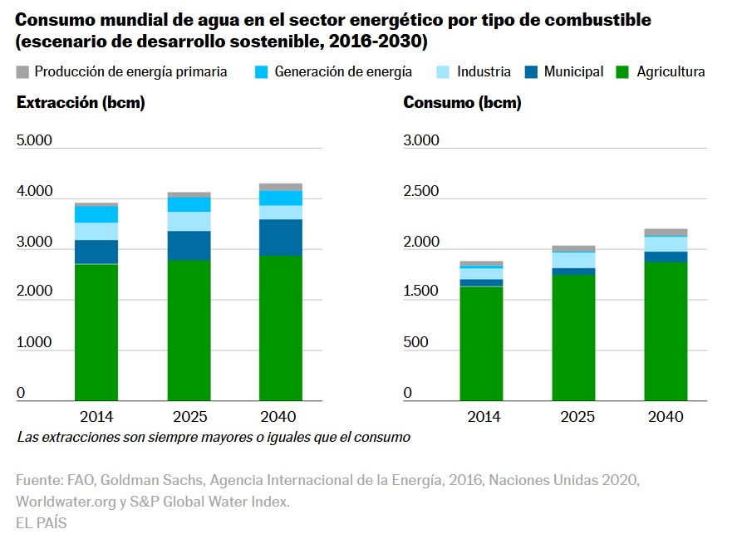

Gráfico 2

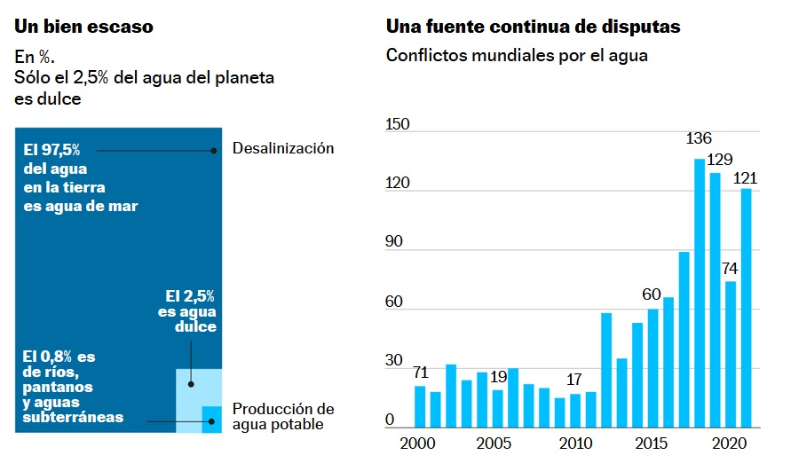
Gráfico 3

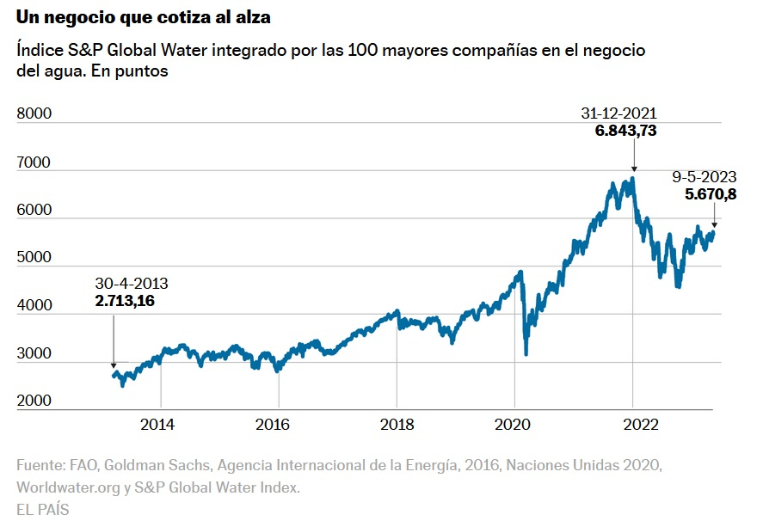

Tres gráficos publicados en El País, 13.05.2023

ELVi LVB - ECG2 sept. 2023

III Observation / analyse préparatoire du dossier

Fecha, tipo y país documento 1: artículo del diario español El País, mayo de 2023.
Idea central: serie de ejemplos que ilustran que el agua es arma de guerra en conflictos militares y arma electoral en España.

Fecha, tipo y país documento 2: artículo del diario español El País, mayo de 2023.
Idea central: la campaña española de mayo de 2023 para municipales y autonómicas, con el agua como principal argumento y promesa electoral.

Fecha, tipo y país documento 3: artículo el diario francés Le Monde, mayo de 2023.
Idea central: la anécdota de un pueblo mexicano que se rebeló contra una fábrica de agua embotellada que provocaba sequía en la región.

Fecha, tipo y país documento 4: Tres gráficos publicados en El País, en mayo de2023
Idea central: la agricultura consume una parte impresionante del agua dulce del planeta, agua dulce que solo representa el 2,5% del agua mundial, fuente de cada vez más conflictos entre países y de cada vez más beneficios para las 100 compañías del sector.

- Tema general del dosier: el agua, recurso frágil y escaso, objeto de conflictos, de especulación y de cálculos geopolíticos.

IV compréhension (30% de la note = 6 pts – 2,5 pts contenu / 3.5 pts langue)

I Comprensión (250 palabras)
Según los documentos 1 y 2: ¿en qué parece convertirse el agua?

Algunas observaciones
- Técnica: globalmente, ejercicio bien estructurado, método bien aplicado. Ser lo más claro y lo más preciso posible – NO COMENTAR, de ninguna manera.
- presentación: poner número a todas las páginas y a los diferentes ejercicios. El corrector tiene que poder “orientarse” en el examen escrito sin preguntarse qué parte está leyendo.
- repetición: no repetir “AGUA” en cada frase.
- Vocabulario: “à l’international” ➔ internacionalmente, a nivel internacional.
- Lengua: el agua, el arma ➔ las aguas, las armas ➔ el agua escasa / el arma peligrosa, el arma blanca • LLOVER / ENCONTRAR: diptongo ➔ llueve / se encuentra • CONVERTIRSE, tipo SENTIR (n°76) ➔ se convierte / se convirtió • PREOCUPARSE POR / EN • RESULTAR + adjetivo / RESULTAR SER + substantivo (resulta interesante / resulta ser un problema).

Los elementos esenciales esperados
- TEMA GENERAL: el agua parece convertirse en arma electoral en España y en arma de guerra en el mundo.

- ¿causa principal? escasez de precipitaciones, sobreexplotación de los acuíferos, inequidad en el reparto del agua ➔ su escasez la convierte en arma.
- España:
- 2023 = año ya el “más seco de los datos de la Aemet - La reserva hídrica ha caído al 48,9%
- precios del agua absurdamente bajos en España según expertos ➔ se malgasta, no se respeta ➔ propuesta de un economista: hacer pagar el agua en función de los ingresos de cada uno.
- agricultura siniestrada = sector decisivo en España, grandes cotas de exportación.➔ muchos agricultores están pensando en no plantar, pararía la producción y dispararía los precios de los alimentos.
- campaña electoral en España: Junta de Andalucía (PP y Vox) quiere legalizar pozos ilegales en el entorno de Doñana + convertir en suelos de regadío 1.900 hectáreas de cultivos de fresas junto al parque nacional de Doñana en “agonía hídrica” - El Gobierno aprobará un paquete millonario de ayudas directas al campo por la sequía -
- La ministra para la Transición Ecológica quiere cerrar todos los pozos legales e ilegales de Doñana y trasvasar agua de otros ríos de Huelva, aunque están al 49% de su capacidad.
- En gran parte del país resulta evidente que no se podrá generar energía hidroeléctrica este verano por falta de agua.
- Mundo:
- China construye una gran presa en el Mabuja Zambo ➔ controla este río común a India y Nepal, junto a un nuevo aeropuerto militar.
- Rusia intenta privar Ucrania de agua en sus ataques.
- Conclusión: “un asunto político de primera magnitud”. La “guerra por el agua” parece haber empezado.

Una posibilidad de respuesta
Si nos fijamos en los textos 1 y 2, el agua parece convertirse en argumento electoral en España y en arma de guerra en el mundo. El fenómeno se explica por escasez de precipitaciones y acuíferos sobreexplotados, lo que hace de ella un argumento económico y político.
En España, 2023 es a la vez año electoral y el más seco (según datos de la Aemet), pero el precio del agua resulta absurdamente bajo según expertos, por lo que economistas proponen que se pague en función de los ingresos de cada uno. La agricultura siniestrada se vuelve tema de campaña por ser un gran sector exportador, pero muchos agricultores están pensando en no plantar: pararía la producción y dispararía los precios de los alimentos. Las elecciones de mayo hacen que, por electoralismo, la Junta de Andalucía (PP y Vox) quiera legalizar pozos ilegales y convertir en suelos de regadío 1.900 hectáreas de fresas en el entorno de Doñana, sin embargo en “agonía hídrica”, cuando el Gobierno español pretende cerrar todos los pozos legales e ilegales de la zona y aprobará un paquete millonario de ayudas al campo por la sequía. Otro problema es que sin agua no se puede producir hidroelectricidad.
A nivel mundial, se nota que China construye una gran presa en el Mabuja Zambo, lo que le permite controlar este río común a India y Nepal gracias a un nuevo aeropuerto militar. En cuanto a Rusia, intenta privar Ucrania de agua en sus ataques.
En conclusión, el agua se vuelve “un asunto político de primera magnitud”. La “guerra por el agua” parece haber empezado.
265 palabras.

V Expression personnelle (50% de la note = 10 points – 4 pts de contenu / 6pts de langue) :

¿Cree usted que el agua ya es un recurso geoestratégico en el mundo hispanohablante? Justifique con dos ejemplos diferentes a los citados en los documentas 1 y 2. Incluya en su respuesta los otros documentos del dosier.

Algunos elementos de respuesta
- Dosier : gráfico 1 = importancia del agua para la agricultura (España un 10% del PIB, América Latina exportadora de alimentos) – gráfico 2 = escasez de agua dulce en el planeta + aumento de número de los conflicto en torno al agua – gráfico 3 = compañías y grupos industriales del sector del agua con beneficios al alza esta última década – lucha de los habitantes para preservar el agua común (ejemplo de México y de la fábrica Bonafont) – argumento electoral tanto del PP como del PSOE en España para la campaña de mayo de 2023 (“seducir” a los agricultores).
- “También la lluvia”: película española de 2010 que cuenta el rodaje de una ficción en Bolivia sobre la brutalidad de la Conquista española, pero cuyo equipo se ve atrapado en "la Guerra del Agua" (abril de 2000, auténtico): la población pobre de Bolivia se levanta contra una poderosa multinacional estadounidense que intenta subir de manera disparatada el precio del agua. Finalmente, la compañía termina renunciando a su proyecto y abandona definitivamente el país.
- Clase desde septiembre: incendios en España y en Chile por la sequía • El problema del agua en el estado mexicano de Chihuahua (Audio) • traducción: la Mallorca de las Piscinas • contaminación del suelo y subsuelo por la ropa abandonada en el desierto de Atacama o la soja transgénica en Paraguay • Examen de traducción: Sebastian Alonzo, militant écologiste, mort pour l’eau • Berta Cáceres, ambientalista hondureña asesinada por defender un río • “Ni siquiera el río lleva agua”, dice Martín (habitante del pueblo abandonado de La Estrella), “y si no hay agua, no hay vida”. • Traduction en temps limité n°1: "Confrontée à une canicule précoce et une sécheresse majeure, l’Espagne s’interroge sur sa gestion de l’eau".
- España en fase de desertización: la muy mediatizada muerte del pequeño Julén en enero de 2019 reveló brutalmente a la opinión pública la existencia de más de un millón de pozos ilegales por toda la geografía española (estimación de Greenpeace). Se trata de obtener agua más barata o gratis, tanto para regar los cultivos como para llenar las piscinas privadas (una piscina por cada cuarenta personas, cuarto país del mundo y segundo de Europa). La consecuencia es una inexorable desertización del país, fenómeno ampliado por los cultivos en invernadero (Provincia de Almería, en particular) que contribuyen a los procesos de desertificación con los sistemas de regadío, por el agotamiento de los acuíferos, contaminación de aguas y suelos por exceso de productos fitosanitarios y abonos químicos y la salinización provocada por el uso del agua de mar desalinizada. Otros factores que influyen sobre los procesos de desertificación son las grandes pérdidas de cubierta vegetal a causa de repetidos incendios forestales (2022, peor año en número de hectáreas calcinadas), la concentración de actividad económica en las zonas costeras como resultado del crecimiento urbano, las actividades industriales y el turismo masificado (un turista en una zona de “resorts playeros” gasta unos 300 litros de agua al día).
- La economía de América Latina o el sobreconsumo de agua: una tonelada de cobre chileno necesita 70.000 m³ de agua dulce. Se necesitan 2 millones de litros de agua para producir 1 tonelada de litio boliviano. La FAO estima que para producir 1 kilogramo de carne roja argentina o paraguaya, se necesitan entre 5.000 y 20.000 litros de agua. El consumo de agua del aguacate mexicano o peruano es de unos 45 litros al día en primavera, de 136 a 220 l/día durante el verano y de 121 l/día en otoño. La soja paraguaya o brasileña es la causa de la devastación de suelos, de deforestación, de contaminación de ríos y acuíferos, de desaparición de biodiversidad: es uno de los principales factores de sequía y de destrucción de las capas freáticas en las zonas de producción. ➔ el “extractivismo” denunciado por tantos expertos y economistas también es predador del agua potable.
- El algodón: El consumo planetario de productos de algodón requiere 256 Giga metros cúbicos de agua al año. El 53% de los campos de algodón son de regadío. Se produce en América Latina (Brasil, Argentina, Paraguay, Colombia, etc. ... ) y en España, consume de media 778 litros de agua por kilo de fibra, de los cuales el 90 por ciento corresponde a agua de riego. Según Water Footprint Network, producir una camiseta necesita un total de 2.495 litros de agua.
- Tribunal de las Aguas de Valencia: Tradición medieval (tal vez desde los romanos), institución de Justicia encargada de dirimir los conflictos derivados del uso y aprovechamiento del agua de riego entre los agricultores de la zona valenciana. Está formado por un representante de cada una de las Comunidades de Regantes, ocho en total, y de entre ellos uno es elegido presidente por un tiempo que normalmente es de un bienio, renovable. Cada jueves de la semana se reúne en sesión pública a las 12 en punto, para debatir diversos asuntos, principalmente la distribución del agua y los problemas que surgen entre regantes. Las decisiones son inapelables.
- hidroelectricidad: Costa Rica y Paraguay son grandes productores de hidroelectricidad, por lo que dependen del caudal de los ríos para abastecerse en energía. Las sequías prolongadas menguan la potencia de estas centrales.
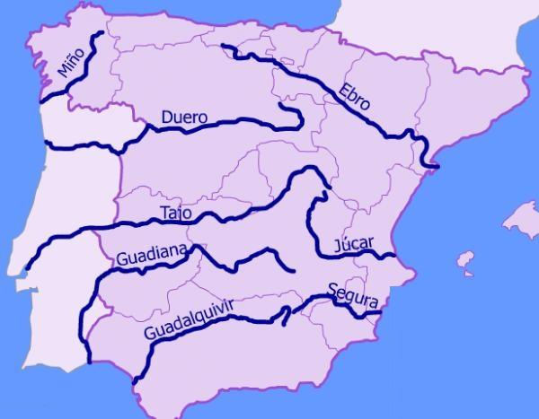
- España / Portugal: "Guerra del agua" entre ambos países por el caudal de los ríos compartidos Tajo y Duero, que nacen en tierras españoles y desembocan en el océano Atlántico (Oporto y Lisboa). Debido a la fuerte sequía, el aumento de las zonas de regadío, el trasvase Tajo-Segura y los cultivos intensivos españoles, el flujo estuvo en 2022 un 10% por debajo de lo acordado entre ambos países. Perjudica tanto la agricultura como la producción hidroeléctrica de Portugal.

- Piscinas individuales: ¿en qué son un problema? ➔ monopolización de millones de metros cúbicos para uso privado, alto consumo energético para filtrar el agua permanentemente, terreno edificable perdido, existencia de millones de piscinas a algunos metros del mar, pozos ilegales para alimentarlas en zonas áridas (Andalucía, Extremadura, Murcia, etc…).
- Tensiones entre CCAA: Murcia reclama el agua del trasvase Tajo Segura, cuando Castilla y León frena el caudal hacia el sur. El plan hidrológico nacional prevé aumentar el caudal del Tajo hacia Portugal, lo que afecta el volumen de agua trasvasado hacia Valencia y Murcia. Para regar, el agua desalada cuesta mucho más caro que el agua del trasvase, los agricultores del sur protestan.

Una posibilidad de respuesta
La mera existencia del Tribunal de las Aguas en Valencia desde la Edad Media ilustra que este recurso siempre necesitó vigilancia, pero tanto el cambio climático como el contexto mundial actual permiten calificarlo ya como geoestratégico, fuente de conflictos políticos y económicos.
El gráfico 2 de este dosier recalca la poca agua dulce de la que dispone el planeta, lo que explica los conflictos por su control o las luchas contra el lucro, como lo ilustra el texto 3 con el ejemplo de los habitantes de Puebla (México) en guerra contra Danone. No deja de recordar el trasfondo real de la película “También la lluvia” en la que los bolivianos no querían que se privatizara el agua. Las sequías actuales complican aún más su acceso como lo vemos en los dos primeros textos del dosier (en Doñana, por ejemplo) y – por si fuera poco – amplifican el número de incendios gigantescos (“de sexta generación”) durante el verano 2022 tanto en Chile como en España.
Todo ello explica el porqué del aprovechamiento político del problema: tanto PP como PSOE intentaron seducir a los agricultores andaluces de cara a las elecciones de mayo de 2023 mediante promesas populistas o subvenciones consecuentes (textos 1 y 2). Siendo la agricultura un 10 % del PIB español, parece comprensible, aunque se haga en detrimento de la lógica y de la realidad hídrica local: falta agua en todas partes, no se puede prometer lo que no existe.
“Geopolítica” me parece una palabra acertada: los documentos del dosier se refieren a tensiones locales (Puebla, México) o internacionales (China, Rusia) como las que existen por ejemplo entre Portugal y España por la gestión de los dos ríos compartidos (Tajo y Duero). El trasvase Tajo-Segura perjudica a los portugueses sin que los agricultores murcianos obtengan toda el agua reclamada. El problema también existe para los ríos comunes a México y EEUU (Grande, Colorado y Tijuana). La merma generalizada de los recursos hídricos hace que no se pueda mantener mucho tiempo el actual despilfarro (millones de piscinas individuales, turismo masificado y agricultura intensiva).
Concluiré refiriéndome a la tan cacareada “transición ecológica”: el bajo caudal de muchos ríos impide que se produzca hidroelectricidad y la producción de litio en Chile o Bolivia necesita millones de hectocúbicos metros (hm3). En este asunto también, el agua será el reto geoestratégico del siglo XXI.
389 palabras.

VI Traduction (Thème journalistique 20% de la note = 4pts) :
Propuestas de corrección, con las posibilidades aceptadas para este examen…

Au Mexique, au cœur de la bataille pour l’eau
- En México, en el corazón de la batalla por el agua
- En México, en el centro de la guerra / la lucha / el combate por el agua
Ces dernières années, les conflits se sont multipliés entre les populations locales et les industriels comme Danone, Nestlé ou Coca-Cola.
- Estos últimos años, se multiplicaron los conflictos entre poblaciones locales y los industriales como Danone, Nestlé o Coca-Cola.
- Estos últimos años, se han multiplicado los conflictos entre autóctonos y los industriales como Danone, Nestlé o Coca-Cola.
En cause : la diminution de la disponibilité en eau, voire l’assèchement des ressources hydriques.
- Motivo : la disminución de la disponibilidad en agua, o incluso la desecación de los recursos hídricos / o incluso recursos hídricos que se están secando / que se vuelven secos.
- La causa / El porqué : la disminución del agua disponible, o a veces la desaparición / la merma de las reservas hídricas provocada por la sequía / el agotamiento [Margaux!] de los recursos hídricos
Les murs de l’usine d’embouteillage d’eau [de San Juan Crisostomo Bonilla] ont bien été repeints en blanc, (…)
- Por mucho que las paredes / los muros de la embotelladora de agua / la fábrica de embotellamiento de agua de San Juan Crisóstomo Bonilla de nuevo fueran pintadas de blanco, (…) [accepté: el centro / el lugar de producción de botellas de agua]
- A pesar de que volvieran a pintar de blanco las tapias de la planta / de la factoría que pone agua en botella de San Juan Crisóstomo Bonilla, (…)
(…) mais l’enduit dissimule mal les graffitis en lettres noires, dont un encore bien visible et écrit en grand : «Danone criminel».
- (…) el revestimiento / la capa de pintura mal oculta los grafitis en / de letras negras, de los cuales uno sigue muy visible y escrito en gran tamaño: “Danone criminal”.
- (…) la pintura no esconde bien los grafitis de caracteres negros, de los cuales uno sigue bien / muy visible y escrito con grandes letras: “Danone asesina”.
Une usine aujourd’hui à l’arrêt, après avoir été occupée pendant onze mois, en 2021, par les habitants de vingt villages de cette région, pour en fermer le puits.
- Una fábrica hoy parada, tras haber sido ocupada durante once meses, en 2021, por los habitantes de veinte pueblos de esta región, para cerrar el pozo situado dentro.
- Una planta / factoría hoy inactiva, después de que la ocuparan durante once meses, en 2021, los habitantes de veinte poblados de la región / del sector, para cerrarle el pozo.
Dans ce pays de 130 millions d’habitants, les bidons d’eau potable de 20 litres sont présents dans l’immense majorité des habitations en ville (…)
- En este país de 130 millones de habitantes, los bidones de agua potable de 20 litros están presentes en la inmensa mayoría de las viviendas urbanas (…)
- En este país de 130 millones de habitantes, las garrafas / las bombonas [accepté: las grandes botellas] de agua potable de 20 litros se encuentran en la inmensa mayoría de los alojamientos / los hogares en ciudades (…)
(…) et, en particulier, ceux de la marque de Danone (450 millions produits en 2022).
- (…) y, particularmente, los [bidones] de la marca Danone (450 millones producidos en 2022.)
- (…) y, peculiarmente / en particular / especialmente, las [garrafas] de la firma Danone (450 millones fabricadas en 2022.) [accepté: 450 millones de productos en 2022]
Toutefois, les conflits comme celui à San Juan Crisostomo Bonilla pourraient remettre en question les excellents résultats que Danone réalise ici dans le domaine de l’eau (…)
- Sin embargo, los conflictos como el de SJCB podrían cuestionar los excelentes resultados que Danone obtiene allá en el sector del agua (…)
- No obstante, los conflictos como el de SJCB podría poner en tela de juicio los excelentes resultados que Danone realiza ahí en el mercado del agua (…)
(…) – un chiffre d’affaires en hausse de 6 % en Amérique latine pour le premier trimestre 2023.
- (…) – una facturación en aumento del 6% en América Latina para el primer trimestre de 2023. [accepté: …un aumento del 6% de las ventas en América Latina …]
- (…) –un volumen de negocios / una cifra de negocio / un balance comercial que aumentó / progresó del 6% en América Latina para el primer trimestre de 2023.

